Page 9

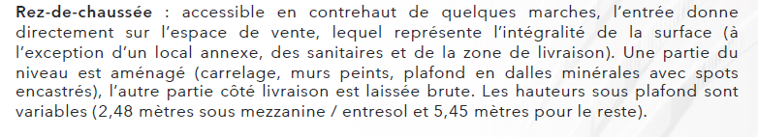

*Accessibilité par portes coulissantes 220 bd de la Villette.*

*LPB a fait le choix d’une autre entrée pour la clientèle*



LPB ne déclare pas les sinistres provoqués par les étages supérieurs en conséquence les autres propriétaires (RIVP/ SEQENS et leurs locataires) ne sont pas impliqués dans la réparation du préjudice.

Page 13

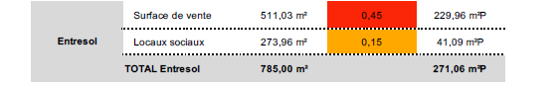

*Pondération surface de vente mezzanine : 0,45 : à justifier par rapport à R(d-C*

Page 14

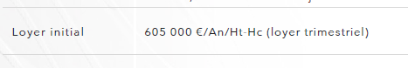

*Le loyer initial comprenait déjà les pondérations de surface*

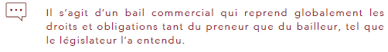

Ok

Page 17

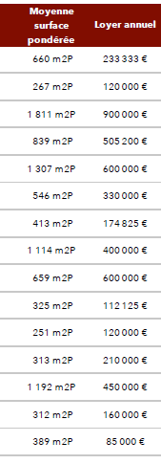

*Surfaces sans rapport avec les locaux*

Page 18



*Non pas cohérent*

Page 22

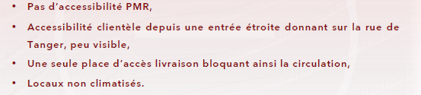

*Faux x 4*

Page 24

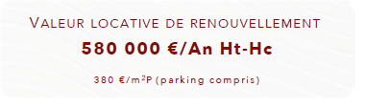

*380 € /m²p soit le plus bas par rapport aux comparaisons !*